多的不说，直接进入正题。​

在学习Python时，首先得掌握一些Linux操作系统的一些基础。

So ​：

现代三大操作系统:

Unix(IOS/Mac OS X, AIX, Solaris)

Windows

Linux(用来学习的操作系统)

+------------------------------------------|-----------------------------------------------+

Ubuntu Redhat Android(安卓)

我使用的是Ubuntu 16.04版本。在虚拟器上运行的（虚拟器是ＶＭ，有小白白不知道的

可以进行百度，这里就不放链接了）．

在Ubuntu中打开终端的方式：Ctrl+Alt+T。关闭终端：Ctrl+D或者$ exit。

Linux 命令:

格式:

命令名 [选项] [参数]

文件和目录相关的命令：

1.pwd命令

作用：

用于显示当前操作的路径（当前工作文件夹）

示例：



2.ls 命令：

作用：

显示指定目录的文件或文件夹

常用选项：

-l 列表显示文件的详细信息

-a 显示全部文件或文件夹

例子: ls /home 显示home 下的文件

Ls -l core

-rw------ l tarena tarena 5943296 7月25 14:37 core

^ ^ ^ ^ ^ ^

文件权限 属主 属组 文件大小（字节） 修改时间 文件名

示例：

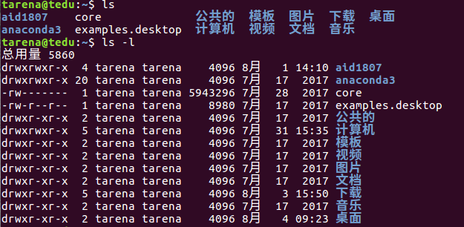

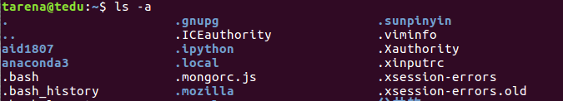

3.cd命令：

作用：

改变当前的工作目录（进入某个文件夹）

格式：cd /+文件名

例子:

cd /home/tarena #进入到/home/tarena文件夹

cd / #进入到根目录下 /

cd #返回到用户主目录

cd .. #返回上一级目录

cd ~ #饭回到用户主目录 #等同于: cd

示例：

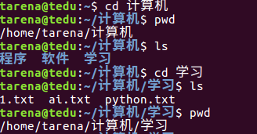

4.mkdir 命令：

作用：

创建一个或多个文件夹

实例：

mkdir a b c d #在当前目录创建4个文件夹

示例：

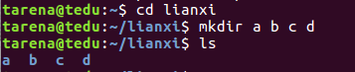

5.rmdir 命令：

作用：

删除一个或多个文件夹

说明：文件夹内必须为空才可以用rmdir删除

例子：

mkdir mydir1 mydir2

rmdir mydir1 mydir2

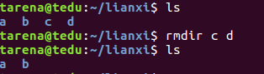

6.目录

Linux操作系统中，根目录用斜杠

Windows操作系统中，根目录使用反斜杠

7.touch 命令：

作用：

1.如果文件不存在，则创建一个空文件

2.如果文件或目录已存在，则用系统时间更新他的修改时间格式：

格式：

touch 文件名

实例：

touch newfile

touch a/a.txt #在mydir2文件夹下创建一个a.txt文件。

touch 1.txt 2.txt 3.txt #在当前目录创建3个txt文件



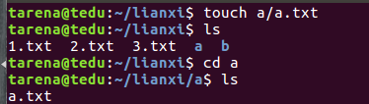

8.rm 命令：

作用：

删除文件

常用选项：

-r 递归删除文件夹内部的文件或文件夹

-i 删除前给出提示（y代表yes ,n代表no）

-f 强制删除，不给出任何提示

实例：

rm newfile

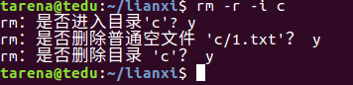

重点：删除文件要谨慎，轻易不要用rm，哈哈。电脑死机就完犊子了。

9.Lniux 下的路径：

根（root） /

(一个路径的起点)

路径分为两种：

绝对路径

以'/'字符开头的路径为绝对路径

相对路径

不以'/'字符开头的路径为绝对路径

开始符号：

文件/文件夹名称

.当前目录文件夹（目录）

..上一级文件夹 （ 目录）

~用户主目录 （家目录）

10.tree命令：

作用：

显示一个文件夹的结构

格式：

tree [文件夹]

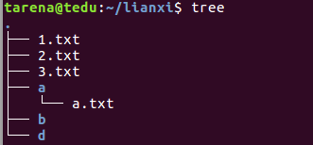

11.1 help帮助选项：

格式：

命令名 --help

实例：

ls -- help

11.2 man命令帮助

格式：

man linux/Unix 命令

作用：

查看命令所对应的帮助文档（手册）

退出：

q键退出

实例：

man ls

12.通配符：

* 代表0个，1个或多个任意字符

？ 代表一个任意字符

实例：

touch a ab abc aabb bc cd ac

ls a?

ls a?? #显示只有两个字符

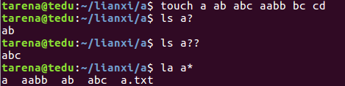

13.1文件管理命令：

cp 命令：

作用：

复制文件或文件夹

格式：

cp：[选项] 源文件或文件夹 目标文件或文件夹

实例：

cp a.txt ~/b.txt

cp -r /home/tarena/aid1807 ~/

常用选项：

-a 可以复制文件及其内部的全部内容(复制文件夹)

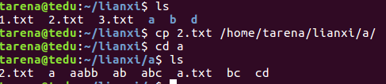

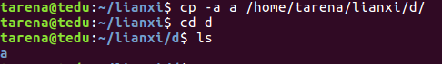

13.2 mv命令：

作用：

文件搬移或改名

格式：

源文件或文件夹 目标文件或文件夹

实例：

mv a.txt b.txt #将文件改名

mv a.txt /home/tarena/ #将文件移到tarena目录下

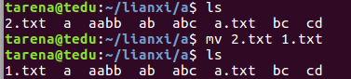

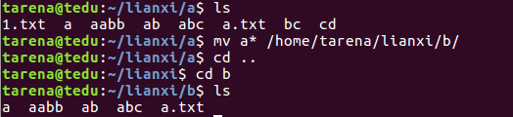

14.find命令：

作用：

根据文件名等信息查找指定的文件的位置（路径）

格式：

find 路径 -name '文件名'、

实例：

# 查找文件 passwd

find /etc -name 'passwd' #在/

etc文件夹下查找有没有passwd这个文件。

如果找到则列出来



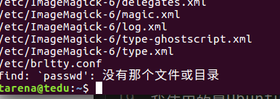

15.Ctrl + c #终止终端内正在运行的程序

16.grep 命令：

作用：

查找文件中相应的内容，及文本信息

格式：

grep "内容" [选项] 文件名或路径

常用选项;

-r 递归搜索文件夹内的文件

实例：

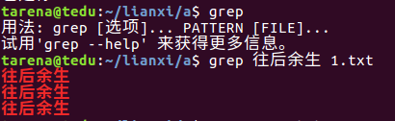

17．wc 命令：

用法：wc [选项]... [文件]...

-c 查找总共字节数 print the byte counts

-w 查总共词数 print the word counts

-l 查行数 print the newline counts

18.文件管理命令：

gzip 命令：

作用：

用zip压缩算法对文件进行压缩，生成压缩后的.gz文件

格式：

gzip 文件名

19.gunzip命令：

作用：

对用zip压缩的.gz文件进行解压缩

格式：

gunzip 文件名

实例：

cd /home/tarena/lianxi/a

gzip 2.txt #将mynote.txt压缩为mynote.txt.gz

gunzip 2.txt.gz #将mynote.txt.gz解压缩

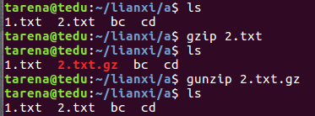

20.打包和解包的命令：

tar命令：

作用：

对文件或文件夹进行打包和解包操作

操作：

tar [选项] 文件名 [文件名或路径]

常用选项：

-c 创建包

-x 解包

-f 操作的文件名

-v 现实操作的文件细节

-z 用gzip或gunzip对包进行压缩和解压缩

f后面必须跟文件名

解压缩到用-C后面加路径

实例：（绝对路径/home/tarena/桌面）

实例：

cd /home/tarena/lianxi/

tar -czvf b.tar.gz b #将b 文件夹打印并压缩为.gz文件

tar -xzvf b.tar.gz # 将b.tar.gz 解包

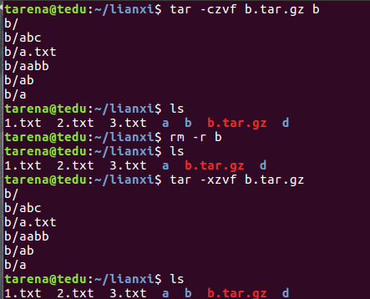

21.sublime文本编辑器

作用：

编写纯文本文件

启动命令:

subl<回车>

subl 文件名<回车>

sublime 快捷键：

1.打开和隐藏侧边栏

view-->Side Bar --> Show/Hide Side Bar

快捷键

ctrl+k b

2.ctrl + +放大

ctrl + -缩小

3.sublime 创建和取消多个光标：

创建多个光标：ctrl + 鼠标左键单机

取消多个光标：按esc键

4.批量多选相同的块

ctrl + d

5.注释/取消注释

ctrl + /

6.交替换行：

ctrl + shift +上下键

7.保存文件（重要）

ctrl + s

转载需表明原出处。

学生党不容易